**“证据导向的项目式学科实践活动研究”子课题开放申请指南**

**一、课题背景**

党的二十大报告强调“推进教育数字化，建设全民终身学习的学习型社会、学习型大

国”。2022 年，教育部颁布了《义务教育课程方案和课程标准（2022 年版）》，新课标中明确提出要变革育人方式，着力发展学生核心素养，加强课程内容与学生经验、社会生活的联系， 强化学科内知识整合，统筹设计综合课程和跨学科主题学习，加强学科间相互关联，带动课程综合化实验，强化实践性要求。义务教育课程方案与课程标准强调素养导向、学科育人，重组课程内容，探索与素养目标和内容结构化相匹配的、学科典型的学习方式，推进以学科实践为标志的育人方式变革。所谓学科实践，指的是具有学科意蕴的典型实践，即学科专业共同体怀着共享的愿景与价值观，运用该学科的概念、思想与工具，整合心理过程与操控技能，解决真实情境中的问题的一套典型做法。2023 年，教育部办公厅印发的《基础教育课程教学改革深化行动方案》强调“深化课程教学改革，加强机制创新，指导、发动各地和学校深化育人关键 环节和重点领域改革，更新教育理念，转变育人方式，坚决扭转片面应试教育倾向，切实提高育人水平，促进学生德智体美劳全面发展”以及课程方案转化落地规划行动、教学方式变革行动、科学素养提升行动、教学评价牵引行动、专业支撑与数字赋能行动几项重点任务。2024年，全国教育工作会议指出要“把全面提高人才自主培养质量、支撑高水平科技自立自强作为主攻方向，把进一步全面深化改革作为根本动力，在教育的数字化、国际化、绿色化方向上开辟发展新空间，加快建设高质量教育体系，办好人民满意的教育，培养德智体美劳全面发展的社会主义建设者和接班人，为全面推进中华民族伟大复兴作出新的更大贡献。”《教育强国建设规划纲要（2024-2035年）》中明确提出要促进人工智能助力教育变革，深化人工智能助推教师队伍建设。项目式学习以真实情境为基础，以现实问题和真实任务为驱动，在实施项目的过程中需要学生主动思考、合作与探究，解决实际问题，其主观能动性和学习动机被充分调动起来，有助于促进学生学科知识与能力的综合运用、培养学生的复杂问题解决能力和创新能力。项目式学习符合新课标要求，契合双减政策，是培养学生核心素养的有效方式，也是我国基础教育课程改革中落实学科实践的有效途径之一。

北京师范大学未来教育高精尖创新中心（以下简称“高精尖中心”）是北京市政府支持建设的首批高精尖中心之一，是以教育科技创新为核心方向的高水平国际化创新平台。面向教育深化综合改革的重大实践需求，高精尖中心汇聚北京师范大学的教育信息化领域、学科教育领域专家，发挥既有学科和专家团队优势，深入探索新课标下的学科课程实践，创新变革教育教学方式，并通过持续实践和改进，形成了一系列包括平台、工具、资源、学科实践质量提升的教学教研系列解决方案，并在全国重点区域开展了实践探索，取得了良好的效果，积累了丰富的学科实践相关研究与实践经验。

本课题从证据导向的项目式学习视角探讨学科实践活动和跨学科主题的设计与实施，旨在进一步探索人工智能赋能下的项目式学科实践活动，进一步加强学科知识与学生经验、社会生活的联系，强化学科内知识整合，加强学科间相互关联，推动课堂教学改革，促进学生核心素养提升，实现学科育人价值，落实新时代的育人目标，现发布高精尖中心子课题申请指南。

# 二、课题目标

**1.聚焦课改，推动新课标真实落地**

新的课改方案充分体现了党的十九大提出的“全面贯彻党的教育方针，落实立德树人根 本任务，发展素质教育，推进教育公平，培养德智体美全面发展的社会主义建设者和接班人”。课程改革的需要教师的教学理念不断更新，从学生的实际情况出发，把“教”建立在“学”的基础上，把“教”和“学”有机地结合起来，才能真正促进学生的健康发展，推动课堂教学关系的深度调整和人才培养模式的重大变革，引领教学理念、教学方式、评价体系、教学组织管理制度等全方位的变革，推动新课改真实落地。

**2.素养本位，促进学生全面发展研究**

学生发展核心素养是落实立德树人根本任务的一项重要举措，核心素养是每门学科中最 基础的思想方法和关键能力，是学生创新精神、实践能力和社会责任的基石。坚持核心素养 导向不仅关注到了学科的视角和思想方法，而且关注到跨学科的关联和学科在真实世界中更 为宽泛的育人价值。各学科基于本学科的特色，提出了本学科的核心素养，并对本学科的核心概念、基本知识和能力素养进行了重新整合，重组教学内容，明确课程要求，指导教学评价，最终，在素养导向的学习体系中，引领每一名学生从浅层学习走向深度学习。

**3.深度教研，提高教师高级教学能力**

面向与胜任未来教育需要关注和发展教师的核心素养及高级教学能力，教师除了承载人才培养的使命，更担负着教育教学领域内的科研工作。开发学科实践活动案例，本身也是教 师专业自主实践的良好契机。教师不仅要弄清本学科的内在逻辑，还要将学生、学科与社会 实践议题有机融合，形成更加富有生命色彩和真实生活价值的理解；开发跨学科主题的实践 活动，也会催生不同学科教师开展跨学科的联合教研，培养教师的跨学科意向、认知、应用 以及技术应用能力，让面向未来的教师由教学型逐渐向研究型教师转变，让学校不同学科的 教师真正成为有密切学术业务合作的教师团队。

**4.强化学科实践，开展项目式学习**

各学科的新课标在“教学提示”和“教学建议”中都提出了大量的实践性活动的要求。学科实践不仅要去“做”，不仅包含技能，也包含着“学”，包含对知识的深度理解和反思。 同时，义务教育新课程致力于改变零散学习、单科割裂学习的样态，促进学生学习的跨学科综合学科实践。项目式学习作为推进核心素养导向的教学改革的有效策略之一，很好的关注到了“做”和“学”的关系，通过围绕挑战性的学习主题，提出问题，深度参与探究，通过 对核心知识的学习，关注学生情感、思维与学科能力的全方位发展，提升核心素养。

**三、课题专家组**

为了加强对子课题的指导力度，使试验得以顺利的进行，本课题将联合北京师范大学组 成联合的总课题组，总课题组结构如下：

**顾 问：**

余胜泉 北京师范大学教授、博士生导师，未来教育高精尖创新中心执行主任

**组** **长：**

马 宁 北京师范大学教授、博士生导师，“移动学习”教育部-中国移动联合实验室副主任， 北京师范大学未来教育高精尖创新中心项目首席

**成** **员：**

吴 娟 北京师范大学副教授、硕士生导师，未来教育高精尖创新中心项目首席专家

陈 玲 北京师范大学副教授、硕士生导师，未来教育高精尖创新中心融合应用实验室主任

卢 宇 北京师范大学副教授、博士生导师，未来教育高精尖中心人工智能实验室主任

李晓庆 未来教育高精尖创新中心学科教育实验室主任

张 翔 未来教育高精尖创新中心合作发展办公室主任

崔京菁 未来教育高精尖创新中心学习科学实验室主任

陈鹏鹤 未来教育高精尖创新中心人工智能实验室副主任

高梦楠 未来教育高精尖创新中心智能平台实验室主任

刘春旸 未来教育高精尖创新中心学习科学实验室助理教研员

林宇航 未来教育高精尖创新中心学习科学实验室助理教研员

**四、开放对象**

中小学教师，高校与科研院所、科技场馆、青少年宫、青少年活动中心、科技教育机 构、社会团体、企事业单位中的专业人员。

**五、课题方向与内容**

子课题选题可围绕新课标中“学科实践活动 ”“跨学科主题活动 ”“项目式学习协同育人研究 ”“学习支架设计与开发 ”“评价设计与研究 ”“证据导向的项目式学习促进教师学科实践设计能力发展 ”“学科项目式学习 ”“智能技术赋能项目式学习”“证据导向的项目式学习系统（EPBL平台）”展开相关的理论与实践探索，包括但不限于如下题目：

**（1）** **基于学科内容统整的研究设计：**

l 基于新课标学科/课程核心素养的学科实践活动设计与实践

l 基于深度学习的学科实践活动设计与研究

l 基于项目式学习的学科实践活动设计与实施

l 证据导向的学科项目式学习设计与实践

l 基于单元整体教学的项目式学习设计与实践

……

**（2）** **基于跨学科主题活动的研究设计：**

l 基于核心素养的跨学科主题项目式学习设计与实践

l 基于项目式学习的校本课程设计与实践

l 基于STEM的项目式学习教学设计与实践

l 跨学科背景下证据导向的项目式学习设计与实践

l 基于深度学习的跨学科项目式学习实践探索

l 混合学习环境下项目式学习的设计与实践研究

……

**（3）** **基于项目式学习开展协同育人研究：**

l 家校合作提升学生学科核心素养的策略研究

l 基于项目式学习的家校共育策略研究

l 家校合作中项目式学习资源整合研究

l 基于STEM教育理念的馆校研学课程开发与实践

l 跨学科视角下的馆校合作：构建项目式学习的综合育人模式

……

**（4）** **学习支架的设计与开发**

l 混合式学习情境下支架的设计与应用实践

l 基于项目的在线协作学习支架策略研究

l 项目式学习中促进深度学习的支架设计

l 跨学科主题活动中学习支架的设计研究

l 面向复杂问题解决的学习支架开发与应用研究

……

**（5）** **评价设计与研究**

l 学科实践活动中多元化评价指标体系构建及应用研究

l 证据导向的学科实践活动评价设计与研究

l 基于核心素养的表现性评价设计与研究

l 核心素养背景下证据导向的项目式学习评价指标体系研究

l 基于项目式学习的综合实践活动课程评价探究

l 多元评价在跨学科主题活动中的运用策略

l 跨学科主题项目式学习开展的评价设计研究 ……

1. **证据导向的项目式学习促进教师学科能力发展研究**

l 证据导向的项目式学习的价值及实施路径研究

l 证据导向的项目式学习中教师角色转变与学科能力发展

l 证据导向的项目式学习下教师学科能力提升路径与策略研究

l 核心素养视域下教师专业发展研究

l 基础教育阶段教师学科核心素养研究

l 新课标背景下教师专业发展的有效途径

……

**（7）智能技术赋能项目式学习**

l 智能技术在项目式学习中的应用效果研究

l 未来智能技术在项目式学习中的发展趋势与挑战研究

l 智能技术辅助的项目式学习资源开发与管理

l 智能技术在提升项目式学习互动性中的作用

l 生成式人工智能与高质量项目式学习深度融合路径研究

l 基于智能教室场景的学科实践活动设计与研究

l 智能时代背景下教师在证据导向项目式学习中的角色转变与适应性研究

……

**（8）基于证据导向的项目式学习系统（EPBL平台）的研究**

l 基于EPBL平台的证据导向项目式学习设计与实践

l 基于EPBL平台的教师循证实践能力培养

l 教师在EPBL平台中利用智能技术促进学生核心素养发展的策略研究

l 基于EPBL平台的科学探究项目式学习设计与实施

l EPBL平台下的项目式学习与学生创新能力培养的关联研究

……

**六、课题实施**

**1. 课题实施与组织**

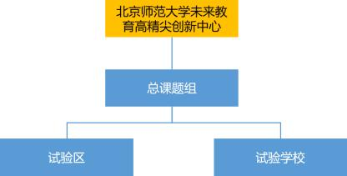

图1 课题组织结构示意图

## **2. 课题实施形式**

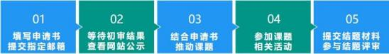

图2 课题实施流程

课题申报指定发送邮箱：[epbl_gaojjbnu@163.com](mailto:epbl_gaojjbnu@163.com)

课题实施与活动公示网站：<https://aic-fe.bnu.edu.cn/xwdt/ztdtrky/epblzt/xmktbj/index.html> 实施的主要形式是：

l 总课题组根据试验区、试验学校选择申报的子课题，提供必要的技术和理论支持

l 总课题组每年举办一次全国研讨会，不定期开展区域性教研、培训等活动

l 各省市课题组根据情况不定期举办地区研讨会

l 各试验区、试验学校之间组织参观、交流

l 充分发挥课题管理微信群、官方网站的作用，加强相互之间的交流

**3. 课题实施周期**

2025年5月-2028年6月

|  |  |  |  |
| --- | --- | --- | --- |
|  | 申报时间 | 立项公示时间 | 结题时间 |
| 第四期（2025年度）子课题 | 2025.5.6-6.6 | 2025.6.16-6.20 | 2028.6 |

**七、课题平台及资源支撑**

**1.** **证据导向的项目式学习系统（Evidence-based** **Project** **Based** **Learning** **System,** **EPBL系统），https://epbl.aicfe.cn**

子课题以证据导向的项目式学习（EPBL）系统为载体，EPBL系统由高精尖中心自主研 发，在对国内外优秀项目式学习方案和案例进行汇聚的同时，基于各学科课程标准和学科 知识图谱，以及学习者能力发展模型，实现自动推荐、人为筛选等多种方式的项目式学习 方案生成，同时支持学习者在线学习及全学习过程的数据采集和智能测评， 从而不断促进 学习者问题解决能力、创新能力等综合素养的发展。

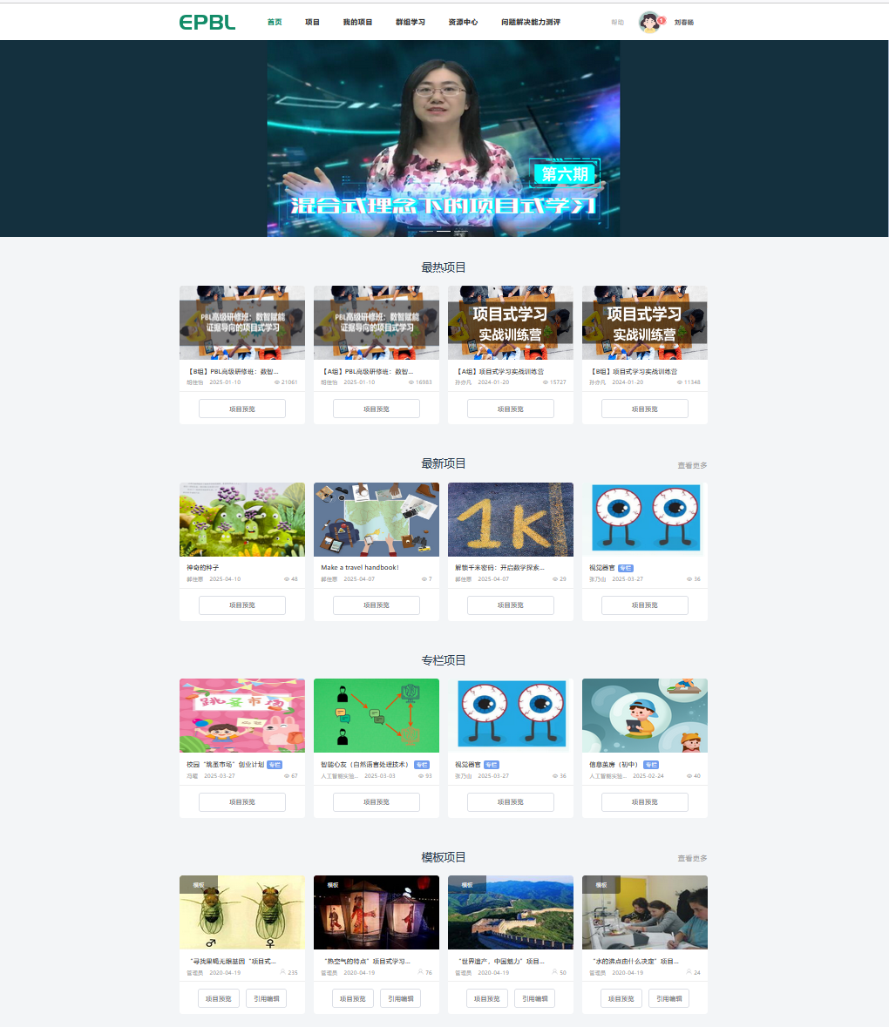

图 3 证据导向的项目式学习系统首页